Nom et Prénom : ………………………………………………….
Classe : ………… Numéro : …………

Contrôle continu 1 –SVT
Durée : 1h

Lycée collégial
ABI HASSAN MARINI

1ère Partie : Restitution des connaissances (9 pts)
1- Remplir les vides en utilisant les termes suivants : (3 pts)

Arguments morphologiques - Arguments paléontologiques - une plaque lithosphérique.

…………………………… : Complémentarité géométrique entre les côtes africaines et sud-américaines par exemple.

……………………………….. : Fragment de la surface terrestre limité par des activités volcaniques et sismiques.
2- Répondre par « vrai » ou « faux ». (3 pts)

l’âge de la roche basalte augmente lorsqu’on s’éloigne des continents vers la dorsale océanique

l’épicentre c’est la région située à la verticale du foyer

la température de la terre diminue avec la profondeur

3)-Relier chaque terme de l’ensemble A avec l’expression qui lui convient dans l’ensemble B. (3 pts)

Ensemble A

Sismographe | ●
le foyer | ●
l’échelle M.S.K ●

Ensemble 2B

- lieu de rupture des roches en profondeur ou se produit le premier ébranlement

- appareil qui permet d’enregistrer les ondes sismiques

●formée de 12 degrés, basée sur les dégâts provoqués et les effets ressentis par l’homme

2ème partie: Raisonnement scientifique et communication écrite et graphique (11pts)
Exercice 1 : (5 points)

Le document 1 représente la carte de la répartition des plaques lithosphérique à la surface du globe terrestre :
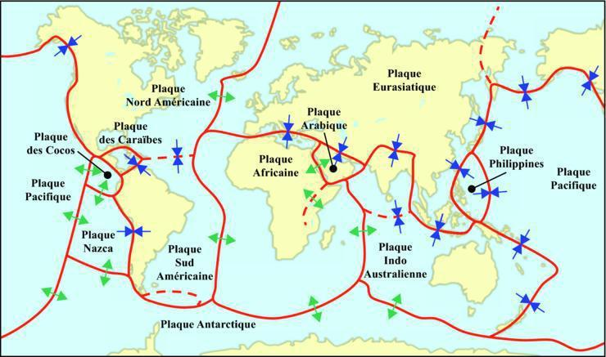
1)-Déterminer le nombre des plaques à partir du

Document 1. (1 pt).…………………………………………………..

2)-Déterminer les caractéristiques des limites des
plaques lithosphériques.(1 pt)……………………….
……………………………………………………….
3)-Nommer une plaque océanique et une plaque
océano-continentale, à partir du document 1. (1 pts)
-Plaque océanique……………………….................
-Plaque océano-continentale………………………..
4)-Déterminer les types de mouvement au niveau des
limites des plaques à partir du document 1. (1pt)
……………………………………………………
5)- Citer un exemple de :
-Deux plaques qui se divergent (0,5 pt) …………………………………………………. |  |  | Document 1
-Deux plaques qui se convergent (0,5 pt)…………………………………………………
Exercice 2 : (6 points)
Le document 2 représente l’impact d’un puissant séisme
dans une région donnée.
1)- Déterminer, à partir du document 2,la région où
l’intensité du séisme est la plus puissante. Comment
appelle-t-on cette région? (1.5
pts)………………………………………………………….
……………………………………………………………………………………
2)- Les éléments M sur le document 2, représentent des
ondes sismiques. Déterminer l’origine de ces ondes ?
Comment appelle-t-on cette région ? (1.5
pts)………………………………………..
..........................................................................................
3)- Comparer la distance entre l’épicentre et le foyer et
entre l’épicentre et les autres régions endommagées, à
partir du document 2. (2 pts)
 |  |  | Document 2
4)- Monter pourquoi l’épicentre est la région qui a connu |  |  | Document 2
l’intensité la plus puissante ? (1pt).
*Pour les questions 3)- et 4)-, répondre au recto de (derrière)cette page


